Toneelstukje in het Achterhuis  (min. 2 en max. 4 personen) | 
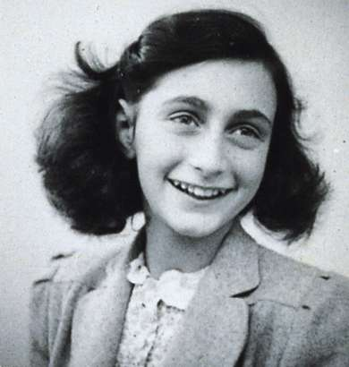
Doel:

Schrijf een toneelstuk van een dag uit het dagboek van Anne Frank. Dit toneelstukje ga je tijdens je presentatie ook doen voor je groepsgenoten.
Dit toneelstukje moet voor je klasgenoten duidelijk maken wat jij nu zo bijzonder vindt aan Anne Frank en welke gevoelens je van Anne Frank aan hen wilt duidelijk maken.

Wat heb je nodig?
- Het dagboek van Anne Frank
- Pen
- Papier
- Verkleedkleding

Wat ga je doen?

Lees (een gedeelte van) het dagboek van Anne Frank.
Kies hieruit een dag (mag ook meerdere dagen zijn) die voor jou heel betekenisvol zijn.
Herschrijf deze dag(en) tot een toneelstukje. Dit betekent dat je echt een script maakt waarin jij dialogen schrijft en gebeurtenissen beschrijft wat er in je toneelstuk gebeurd. Het mag 8-10 minuten duren. Neem het eventueel ook op film op en laat dit aan je klasgenoten zien.

Tips:

Haal je informatie uit het dagboek van Anne Frank.

